

СТЕРИЛИЗАТОР ДЛЯ НОЖЕЙ
Установка и эксплуатация

Модель: KS 14
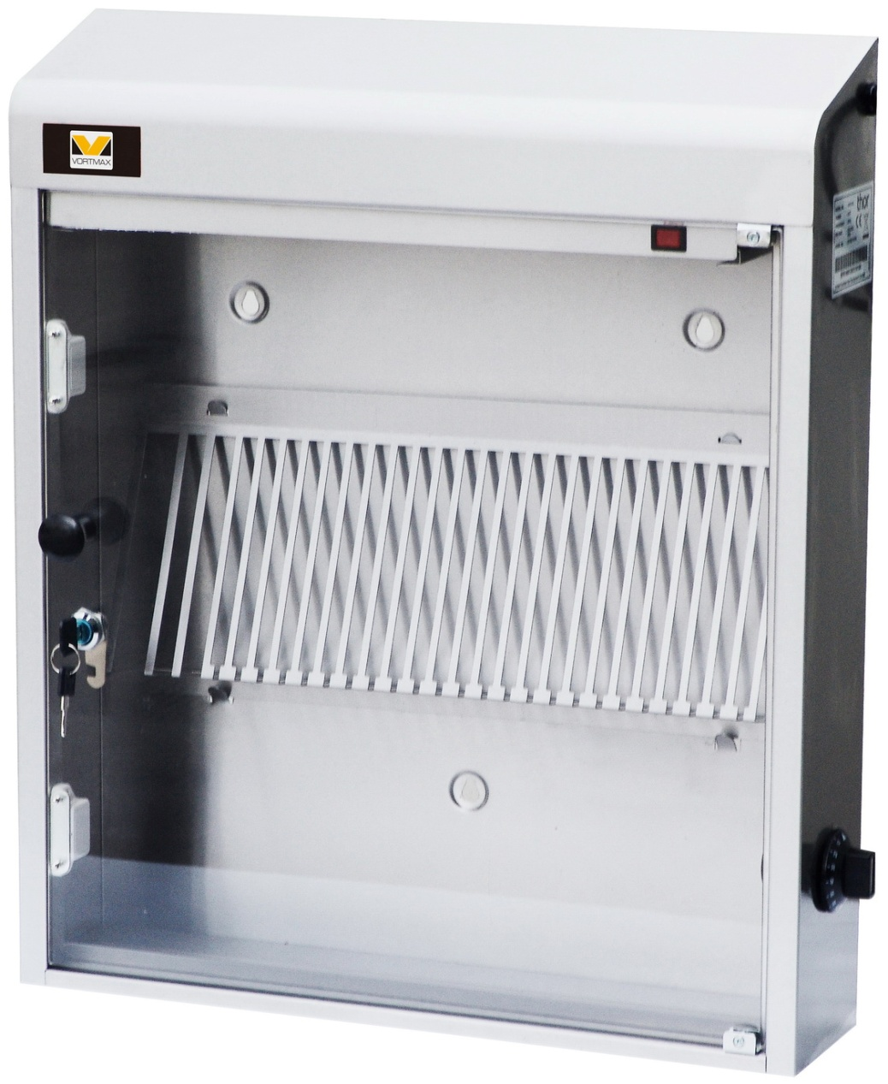

Техника безопасности

• Установку и ремонт должен осуществлять представитель сервисной службы или квалифицированный специалист. Не отсоединяйте компоненты или эксплуатационные панели.
• Следите за соблюдением следующих действующих в вашей местности регулирующих актов:

o Закон об охране труда и производственной безопасности

o Нормы МЭК и BS EN

o Нормы пожарной безопасности

o Правила электропроводки общества инженеров-электриков (IEE)

o Строительные нормы

• НЕ МОЙТЕ УСТРОЙСТВО СТРУЕЙ ВОДЫ

• НЕ ПОГРУЖАЙТЕ устройство в воду

• НЕ работайте с устройством НА УЛИЦЕ

• НЕ ОБХОДИТЕ предохранительные блоки

• Перед проведением очистки всегда выключайте и отсоединяйте устройство от сети.

• Устройство разрешено использовать только обученному персоналу, и только согласно инструкции.

• Храните упаковку в недоступном для детей месте. Утилизируйте упаковку согласно действующим по месту применения нормам.
• В случае повреждения кабеля питания его должен заменить представитель VORTMAX или рекомендованный фирмой специалист.
• Устройство не предназначено для использования людьми (в том числе детьми) с ограниченными физическими, умственными или сенсорным возможностями, а также людьми, не обладающими должными навыками, кроме проходящих обучение под присмотром лиц, несущих ответственность за их безопасность.
Не допускайте к устройству детей.

• НЕ СМОТРИТЕ прямо на лампу.

2

Описание продукта

KS 14 – Стерилизатор для ножей VORTMAX

Содержимое упаковки

Руководство к стерилизатору ножей VORTMAX

VORTMAX уделяет большое внимание сервису и тщательно следит, чтобы в момент упаковки продукт был в отличном состоянии и без повреждений. В случае обнаружения повреждений, полученных при транспортировке, немедленно свяжитесь с вашим дилером.

Установка

Убедитесь, что место установки способно выдержать вес устройства, просверлите отверстия и ввинтите фиксирующие болты.
Закрепите устройство на стене, вставив болты в отверстия на задней стенке устройства.

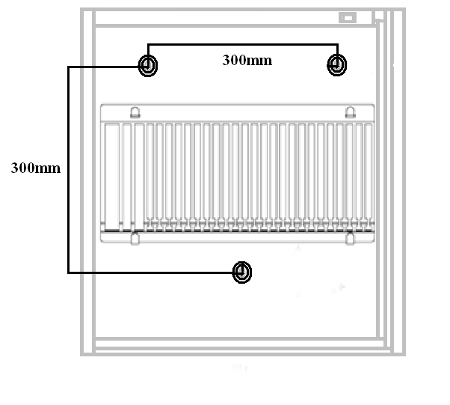

ВНИМАНИЕ: Убедитесь, что держащая основа и крепления способны держать вес загруженного устройства.
В случае возникновения трудностей вызовите профессиональную помощь, чтобы гарантировать надежное и безопасное крепление.

3
Схема в разобранном виде

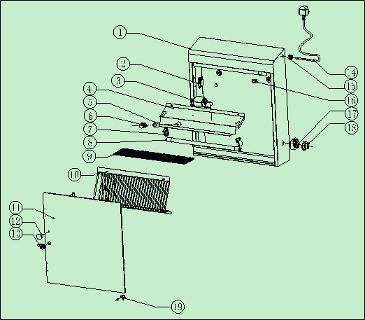

№ | ОПИСАНИЕ | КОЛ-ВО | КОД
1 | Группа корпуса | 1 | 06.05.1470380
2 | Магнитный замок | 1 | 01.02.1005181
3 | Балласт | 1 | 03.17.1261010
4 | Опорная группа | 1 | 06.05.1470381
5 | Пуск | 1 | 03.99.1290099
6 | Держатель балласта | 1 | 03.99.1290102
7 | Ламподержатель | 2 | 03.09.1240031
8 | Лампа | 1 | 03.09.1240030
9 | Защита лампы | 1 | 01.02.1005185
10 | Ножевая рама | 1 | 01.05.1027187
11 | Дверца | 1 | 99.01.1951021
12 | Ручка дверцы | 1 | 02.10.1155085
13 | Замок | 1 | 01.02.1005113
14 | Кабель и вилка | 1 | 03.02.1205009
15 | Вкладыш | 1 | 02.10.1155023
16 | Защитный переключатель | 1 | 03.04.1215032
17 | Таймер | 1 | 03.99.1290091
18 | Ручка настройки | 1 | 02.10.1155110
19 | Держатель дверцы | 2 | 01.09.1050175
Список запчастей

4

Модели KS 14

Работа с устройством

• Откройте дверцу и положите ножи на стеллаж (ножи необходимо предварительно промыть и высушить). Убедитесь, что ножи расположены лезвием к задней стенке устройства. Ручка ножа должна упираться в нижнюю стенку устройства. См. изображение:

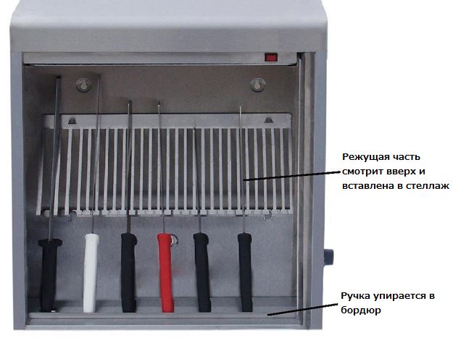

• Закройте дверцу.
• Вставьте вилку в розетку питания и включите устройство.
• Есть 2 способа работы со стерилизатором
o Поверните ручку таймера в положение "On" - лампа будет работать, пока дверца не будет открыта, или пока таймер не вернётся в позицию ▼ (примечание: для стерилизации требуется 120 минут)
o Для использования функции таймера поверните ручку таймера в положение 120 минут. Устройство будет работать 120 минут (примечание: для стерилизации требуется 120 минут)
• Защитный переключатель отключает лампу, пока дверца открыта
• НЕ СМОТРИТЕ прямо на лампу.

5

Очистка и техническое обслуживание

Перед началом очистки всегда выключайте устройство и отсоединяйте от сети.
Для очистки рекомендуется пользоваться водой с мылом. Чистящие средства могут со временем привести к порче нержавеющей стали.
Ремонтные работы должны проводиться представителем фирмы VORTMAX или квалифицированным специалистом.

Устранение неисправностей

Неисправность | Вероятная причина | Решение
Устройство не работает | Устройство включено | Убедитесь, что устройство правильно подключено к сети и включено
Устройство не работает | Лампа перегорела | Замените лампу (длина волны 253.7 нм; свяжитесь с поставщиком)
Устройство не работает | Вилка или провод повреждены | Свяжитесь с представителем VORTMAX или квалифицированным специалистом
Устройство не работает | Электросеть | Проверьте питание в сети
Устройство не работает | Повреждена внутренняя проводка | Свяжитесь с представителем VORTMAX или квалифицированным специалистом
Устройство не работает | Дверца не закрыта | Закройте дверцу

Технические характеристики

Модель | Рабочее напряжение | Мощность | Размеры  В x Ш x Д (мм) | Масса  (кг)
KS 14 | 220-230 В 50 Гц | 20 Вт | 705мм x 630мм x 225мм | 7.7

Схема проводки

Устройство поставляется с двухконтактной вилкой. Вилка должна подключаться к подходящей розетке.
Устройство подключается следующим образом:

• Фаза питания (коричневый) к контакту, обозначенному L

• Нулевой провод (синий) к контакту, обозначенному N

• Заземление (зеленый/желтый) к контакту, обозначенному E

Устройство должно быть заземлено через выделенную цепь заземления.

Если вы не уверены, как осуществить подключение, проконсультируйтесь с квалифицированным электриком.

Пункты гальванической развязки должны быть легкодоступны. В случае возникновения аварийной ситуации должна быть возможность быстро разорвать цепь.

6
Соответствие стандартам

Логотип WEEE на данном продукте и его документации свидетельствует о том, что продукт нельзя выбрасывать с бытовым мусором. Во избежание нанесения вреда человеческому здоровью и окружающей среде продукт следует утилизировать одобренным экологически безопасным образом. Информацию о правильной утилизации устройства можно получив, связавшись с поставщиком товара или местным регулирующим органом, отвечающим за утилизацию мусора.
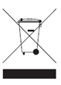

Компоненты, используемые в продукции VORTMAX, проходят строгую проверку на соответствие международным и государственным стандартам.


Продукция VORTMAX получила разрешение маркироваться следующим символом:

EAC

Все права защищены. Любое копирование или передача данной инструкции в любом виде и любыми средствами (механические, электронные, фотокопирование, запись и т.п.) без письменного разрешения от VORTMAX запрещены. VORTMAX делает все возможное, чтобы руководство содержало точную информацию на момент печати, но оставляет за собой право вносить в конструкцию и технические спецификации изменения без предварительного уведомления.

7

Храните данное руководство в целости для дальнейшего использования в работе!

